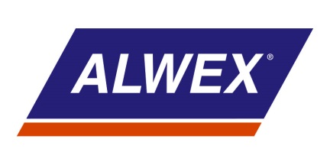
Bäste leverantör,
Den 1 maj kommer Alwexkoncernen att byta rutin kring hantering av inkommande faktura. Alwex kommer att införa fakturaskanning. Det kommer att medföra högre krav på våra leverantörer för en tydligare fakturareferering. Fakturor som saknar information eller är felaktigt refererade kommer att avisas. Detta innebär även att Alwex får en ny faktureringsadress.

Fakturan måste innehålla samma data som innan men även innefatta följande punkter:
Vår referens: namnet på den som lägger beställningen hos Alwex skall anges på fakturan.
Er referens: namnet på den som tar emot beställningen hos er skall anges på fakturan
-Undvika att skicka handskriven faktura.
-Undvika att skicka lösa notiser, lappar eller liknanden med fakturan samt att bilagor skall vara i A4 format.

Alwexkoncernens NYA faktureringsadress som börja gälla den 1:a maj är följande:
Bolagets namn
FE 258
832 80 Frösön
OBS! Den nya adressen gäller endast leverantörsfakturor.
All övrig korrespondens skall fortfarande skickas till den gamla faktureringsadressen.

Vi vill gärna av miljöskäl ta emot faktura i PDF, epostadressen är enligt nedan:
OBS! En faktura med ev. underlag per PDF.

Alwex Transport AB Faktura.alwex@alwex.se
Alwex Lager & Logistik AB Faktura.lager-logistik@alwex.se
Alwex Recycling AB Faktura.recycling@alwex.se
Alwex Intermodal AB Faktura.alwexintermodal@alwex.se

Separata underlag skickas till följande adress: Fakturaunderlag@alwex.se

Ni är välkomna att höra av Er om Ni har frågor,
Med vänliga hälsningar

Leverantörsreskontran
ALWEX Transport AB Telefon: 0470 - 72 71 00 Orgnr.556085-7889 Bankgiro 5512-6874
Arabygatan 37 Fax: 0470 - 254 70 Företaget innehar F-skattebevis
352 46 Växjö Hemsida: www.alwex.se E-mail: info@alwex.se

